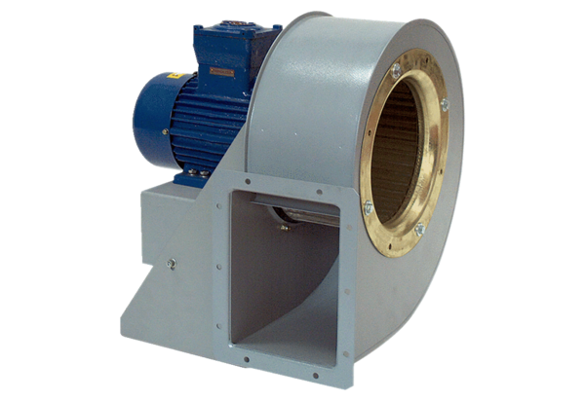Radiální ventilátor GRM HD 20/4 ExObsah dodávky: 1 kusSortiment: C
Typové číslo: 0073.0397Výrobce: MAICO

